
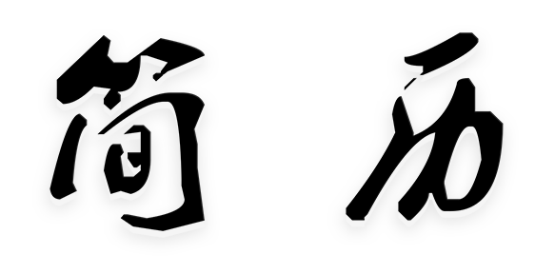
- 丰富的社会实践经历
- 精益求精的专业态度
- 修改为突出要点总结
蓄力已久，志在千里，只等一个舞台！
13900000000
Xxxxxx@12345.com
王冰冰
RESUME



掌握技能
姓名：王冰冰
年龄：24岁
民族：汉族
籍贯：山东
学历：本科
专业：设计

- 写几句简单的介绍，关于工作内容，锻炼了哪些能力
- 写几句简单的介绍，关于工作内容，获得哪些业绩
- 写几句简单的介绍，关于工作内容，获得哪些业绩
xxxxx有限公司
20xx.5 –20xx.6
平面设计师
xxxx大学
20xx5 –20xx.6
本科
某某专业
教育背景
平面设计师
xxxxxxxx有限公司
20xx.5 –20xx.6
工作经历
- 写几句简单的介绍，关于工作内容，锻炼了哪些能力
- 写几句简单的介绍，关于工作内容，获得哪些业绩
- 写几句简单的介绍，关于工作内容，获得哪些业绩
- 写几句简单的介绍，关于工作内容，获得哪些业绩
平面设计师
xxxxx有限公司
20xx5 –20xx.6
- 写几句简单的介绍，关于工作内容，锻炼了哪些能力
- 写几句简单的介绍，关于工作内容，获得哪些业绩
- 写几句简单的介绍，关于工作内容，获得哪些业绩
- 写几句简单的介绍，关于工作内容，获得哪些业绩
MS Office
Photoshop
Illustrator
英语
日语
粤语
获得证书
- Adobe中国认证设计师
- Adobe认证产品专家
- 平面设计师资格证书
- 平面设计师资格证书
- 英语四六级证书
13212345678
- 思维灵活，大方稳重，责任心强，具有较强的团队精神
- 请修改为自己的个人评价、自我总结性的信息
- 思维灵活，大方稳重，责任心强，具有较强的团队精神
- 请修改为自己的个人评价、自我总结性的信息
自我总结
bingbing@163.com
求职意向：平面设计师
自荐信



尊敬的领导：
您好！
非常感谢您在百忙之中审阅我的求职信，我毕业于广告艺术设计专业，很荣幸有机会向您呈上这份求职信。为了找到一份更好的工作，更好的发挥自己的才能，实现自己的人生价值，谨向各位领导作自我推荐。
我一直为热爱的工作投入了巨大的热情和精力，工作几年中，不断的对广告基础知识、设计、创意、制作等多方面力求更新。在工作中不断的学习与培养，我对这一领域的相关知识有一定的理解和掌握：会应用Office、WPS等办公软件，熟练操作：Photoshop、CorelDRAW、Illustrator、Pagemaker平面设计软件（并有成功的平面设计作品）。
随着社会的不断发展，只具有专业知识是满足不了时代的需要。故我在业余时间自学了许多相关的知识，不但充实了自己，也培养了自己多方面的技能。在努力做好本质工作的同时，还不断提高综合素质。
我清楚的知道：“千里之行，始于足下”，在激烈的人才市场上，我一切得从零开始，虚心学习，开拓进取，使自己早日成为一个优秀的人才。若能成为贵公司的一员，我不会辜负您今天的选择。祝贵公司事业蒸蒸日上。
此致
敬礼！
您给我一个机会，我将给你无限惊喜！

王冰冰
20xx年9月22日

